TD/TP 2

1) Instance de données

(Voir Tweet.xml)

2) Synthèse des modèles

1.
(Voir Tweet.dtd)

2.
- Content a des idref pour author et pour tweet.
- Content récursif.
- Element du profil manquant.

On a rajouté ce qu’il manquait (notamment le nombre de Retweets et AuthorizedReply, l’ajout des IDREF)

3) DTD : cas particuliers

DTD1 : Pas possible car C est défini deux fois.

DTD2 :
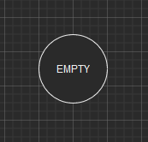

DTD3 : Pas possible car si A contient B, alors B ne peut contenir A.

DTD4 : Pas possible car non déterministe.

DTD5 :
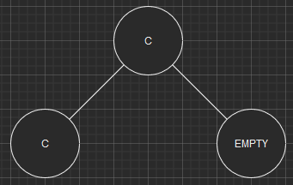

DTD6 : Pas possible car non déterministe. (les éléments C s’invoquent à l’infini)

5) Expressions régulières et déterminisme

r1 = (a* | (b | a)) | (b, (a | c))

r1# = (a1* | (b1 | a2)) | (b2, (a3 | c))

FirstTag(r1#) = {a1, b1, a2, b2}
LastTag(r1#) = {a1, b1, a2, a3, c}
FollowsTag(r1#, a1) = {a1}
FollowsTag(r1#, b1) = {}
FollowsTag(r1#, a2) = {}
FollowsTag(r1#, b2) = {a3, c}
FollowsTag(r1#, a3) = {}
FollowsTag(r1#, c) = {}

Automate correspondant à l’expression r1# :
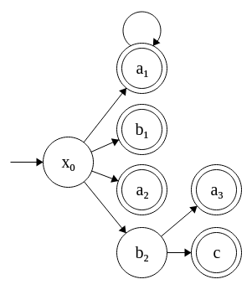
Depuis l’état initial « x0 » et faisant la transition « a », on se retrouve dans deux états différents « a1 » et « a2 ».
r1 est donc non déterministe.

---------------------------------------------------------------------------

r2 = (a, (a | b)+) | (c, (a | b))

r2# = (a1, (a2 | b1)+) | (c, (a3 | b2))

FirstTab(r2#) = {a1, c}
LastTag(r2#) = {a1, a2, b1, a3, b2}
FollowsTag(r2#, a1) = {a2, b1}
FollowsTag(r2#, a2) = {a2, b1}
FollowsTag(r2#, b1) = {a2, b1}
FollowsTag(r2#, c) = {a3, b2}
FollowsTag(r2#, a3) = {}
FollowsTag(r2#, b2) = {}

Automate correspondant à l’expression r2# :
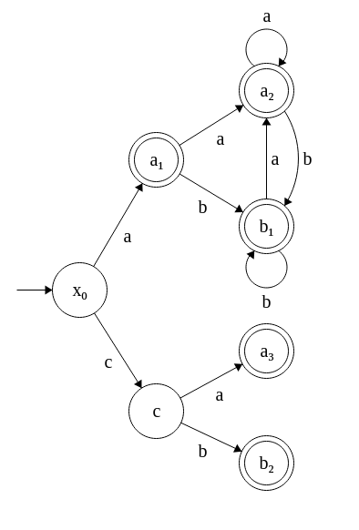
Pour chaque état, il n’existe par plusieurs états possible avec la même transition.
r2 est donc déterministe.

---------------------------------------------------------------------------

r3 = (a | (a, a, a))*, (a | (d, d, b))*, e

r3# = (a1 | (a2, a3, a4))*, (a5 | (d1, d2, b))*, e

FirstTab(r3#) = {a1, a2, a5, d1, e}
LastTab(r3#) = {e}
FollowsTag(r3#, a1) = {a1, a2, a3, a4, a5, d1, e}
FollowsTag(r3#, a2) = {a3}
FollowsTag(r3#, a3) = {a4}
FollowsTag(r3#, a4) = {a1, a2, a5, d1, e}
FollowsTag(r3#, a5) = {a5, d1, e}
FollowsTag(r3#, d1) = {d2}
FollowsTag(r3#, d2) = {b}
FollowsTag(r3#, b) = {a5, d1, e}
FollowsTag(r3#, e) = {}

Automate correspondant à l’expression r3# :
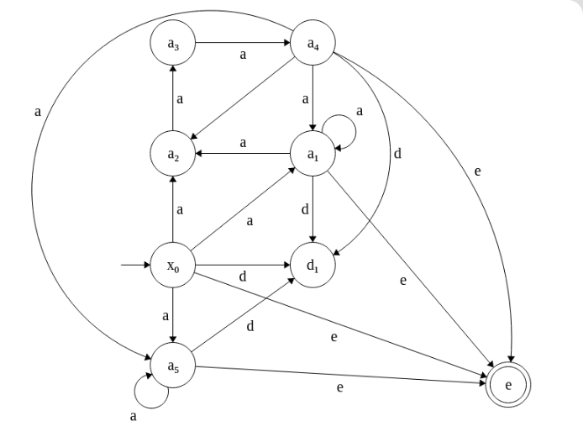
Il y a des états d’où lesquels une même transition nous amène à des états différents. (Il existe des arrêtes tel que (x, y_{i}) et (x, y_{j}) avec i ≠ j.
(Par exemple (x₀, a₁) et (x₀, a₂))
r3 est donc non déterministe.

6) La simplification des expressions régulières

Algo : verifExprEqui
Données : x₀ état initial,
ensemble de sommet S = {a₁, b₂, …, a_{n}},
ensemble d’arêtes A,
ensemble d’état finaux S_{final} tel que S_{final} inclus dans S.
Résultat : VRAI si l’expression est équivalente à (a₁ | a₂ | … | a_{n})*,
FAUX sinon.

Début algo

Si x₀ non inclus dans S_{final} Alors renvoyer FAUX ;

Pour tous les a_{i} appartenant à S faire

Si a_{i} n’appartient pas à S_{final} alors renvoyer FAUX ;

Si (x₀, a_{i}) n’appartient pas à A alors renvoyer FAUX ;

Pour tous les a_{j} appartenant à S faire

Si (a_{i}, a_{j}) n’appartient pas à A alors renvoyer FAUX ;

Fin pour

Fin Pour

Renvoyer VRAI ;

Fin algo

